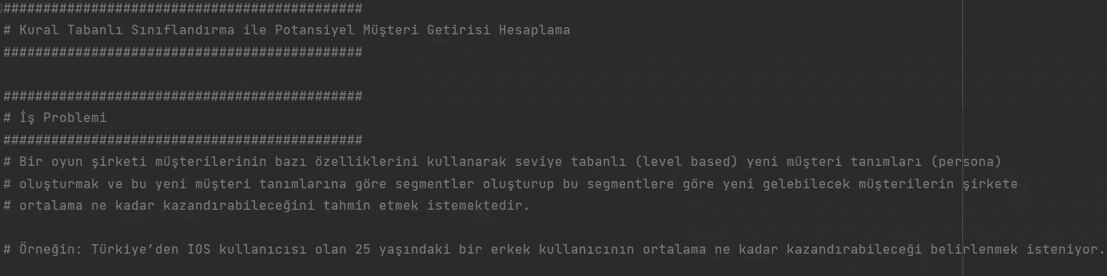

metin, ekran görüntüsü, yazı tipi içeren bir resim

Açıklama otomatik olarak oluşturuldu

Uygulama öncesi veri setimiz -> Hedeflenen Veri setimiz

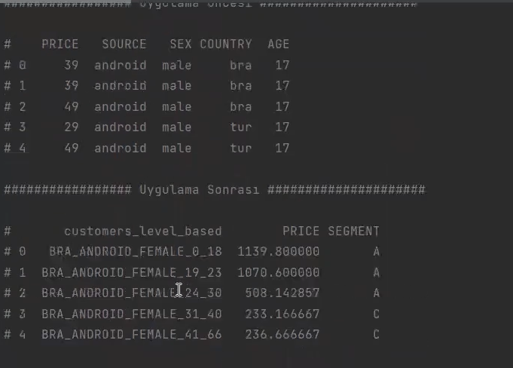

ekran görüntüsü, metin, yazı tipi içeren bir resim

Açıklama otomatik olarak oluşturuldu

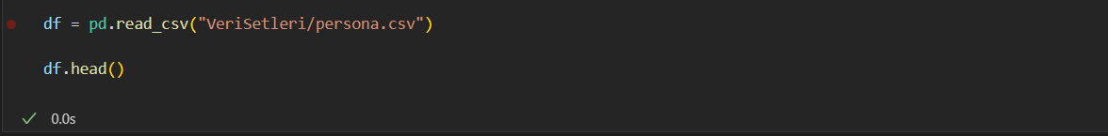

metin, ekran görüntüsü, yazılım, multimedya yazılımı içeren bir resim

Açıklama otomatik olarak oluşturuldu

metin, ekran görüntüsü, yazılım, multimedya yazılımı içeren bir resim

Açıklama otomatik olarak oluşturuldu

SORU2

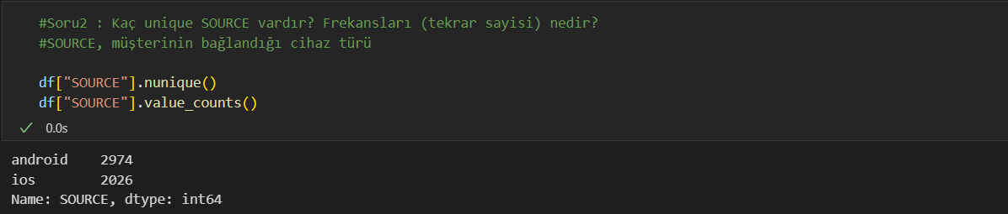

SORU3 ve SORU4

metin, ekran görüntüsü, multimedya yazılımı, grafik yazılımı içeren bir resim

Açıklama otomatik olarak oluşturuldu

SORU5

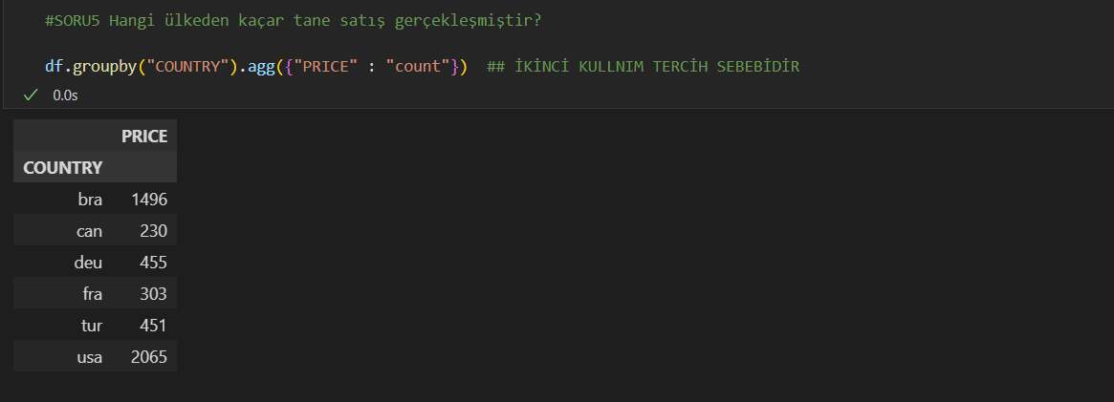

metin, ekran görüntüsü, yazılım, multimedya yazılımı içeren bir resim

Açıklama otomatik olarak oluşturuldu

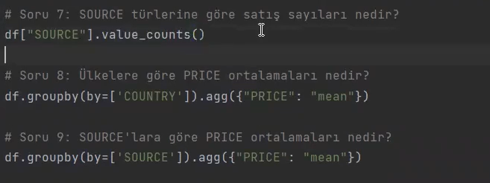

metin, ekran görüntüsü, yazı tipi içeren bir resim

Açıklama otomatik olarak oluşturuldu

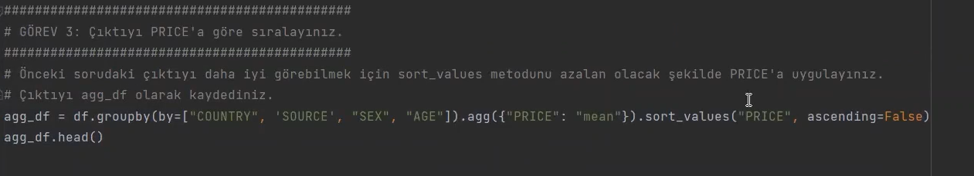

metin, ekran görüntüsü, yazılım, multimedya yazılımı içeren bir resim

Açıklama otomatik olarak oluşturuldu

metin, ekran görüntüsü, yazı tipi, yazılım içeren bir resim

Açıklama otomatik olarak oluşturuldu

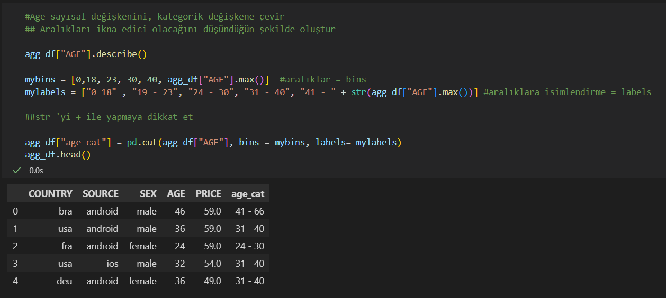

PERSONA OLUŞTURMAK

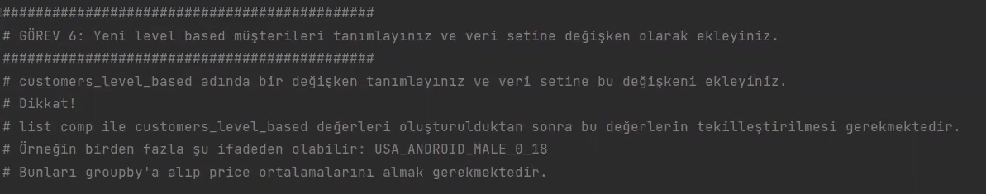

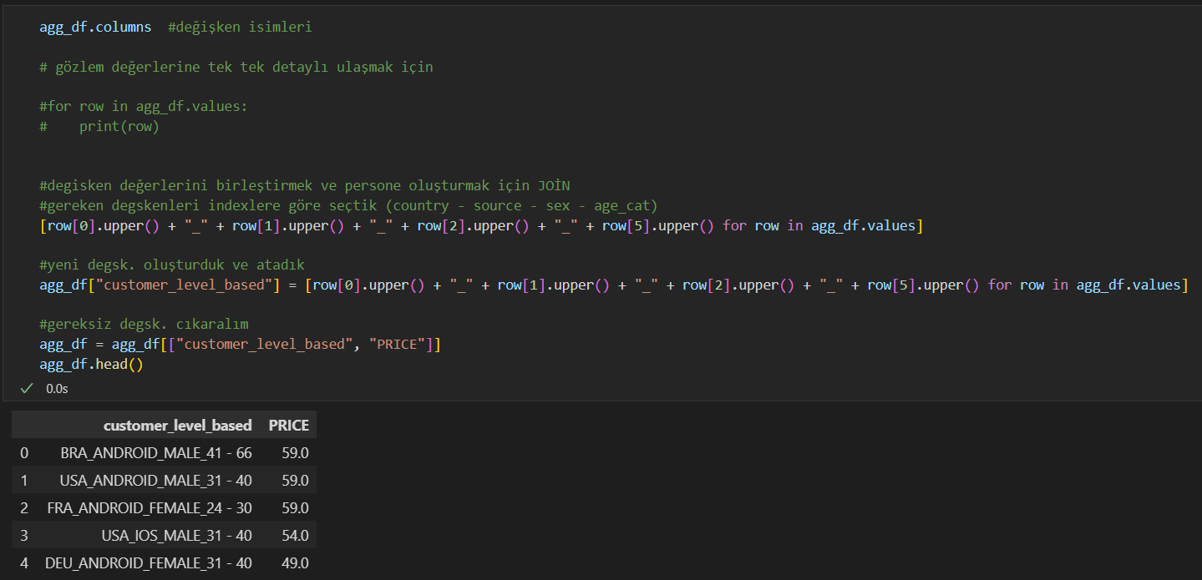

metin, ekran görüntüsü, yazı tipi içeren bir resim

Açıklama otomatik olarak oluşturuldu

metin, ekran görüntüsü, yazı tipi içeren bir resim

Açıklama otomatik olarak oluşturuldu

metin, ekran görüntüsü, yazı tipi, siyah içeren bir resim

Açıklama otomatik olarak oluşturuldu

metin, ekran görüntüsü, yazı tipi içeren bir resim

Açıklama otomatik olarak oluşturuldu

metin, yazı tipi, ekran görüntüsü içeren bir resim

Açıklama otomatik olarak oluşturuldu

metin, ekran görüntüsü, yazı tipi içeren bir resim

Açıklama otomatik olarak oluşturuldu

Verilen değer -> new user’a eşit mi? (eşit eşit mi?)

Buna karşılık gelen deger var mı? Varsa nedir